**Inteligência Artificial Aplicada**

Inferência nas Redes De Bayes

Relatório

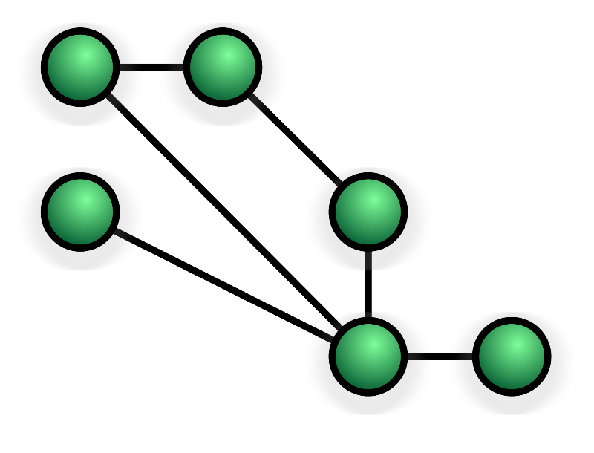

Trabalho realizado por:

João Calhau m36764

José Pimenta m37158

1. Descrição do Problema

Considerando uma rede de bayes que modela um problema de probabilidade de um pc ligar dado que o disco falhou devido a eletricidade ou água derramada.

O nó eletricidade indica a probabilidade de a eletricidade falhar, o nó água indica a probabilidade de água ser derramada no computador, o nó disco indica a probabilidade de o disco poder falhar e deixar de funcionar, e o nó pc indica se um computador pode ligar.

1. 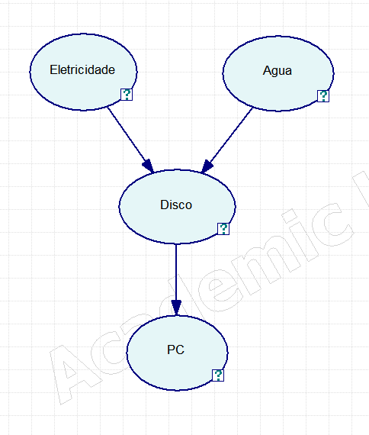Rede de Bayes
2. Tabelas de Probabilidades

https://i.gyazo.com/2f3a200408cc427d3ee5b775d6b33e15.png

Para Eletricidade ->

https://i.gyazo.com/158479bbfe7cf06c40deadca877c4ac3.png

Para água ->

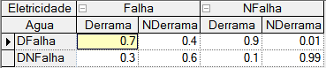

Para disco ->

https://i.gyazo.com/db943fc048fc77beee4424828a0c0d19.png

Para PC ->

1. Perguntas e Respostas
   1. Probabilidade do Disco Falhar dado que Eletricidade falhou.

P(Disco=Dfalha|Eletricidade= Falha) = 0.52

* 1. Probabilidade do Disco não falhar dado que Água foi derramada.

P(Disco = DNfalha |Agua = Derrama) = 0.12

* 1. Probabilidade do PC ligar dado que a eletricidade falha mas a água não é derramada.

P(PC = Liga | Eletricidade = Falha, Agua = NDerrama))= 0.64

* 1. Probabilidade de a Eletricidade não falhar, a água derramar e o disco não falhar.

P(Eletricidade = NFalha, Agua=Derrama, Disco=DFalha) = 0.324